你的夜空有多黑？对这一问题的精确回答有助于对观测场地进行比较。更重要的是，它有助于确定在这个观测地你的眼睛、望远镜或者照相机是否能达到它的理论极限。而且，当你记录一些天体的边缘细节时，例如，一条极长的彗尾、一片暗弱的极光或者星系中难以察觉的细节，你需要精确的标准来对天空状况进行评定。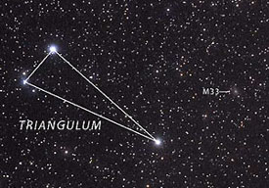
[图片说明]：三角座中的三角星系（M33）是重要的黑暗天空“指示器”。一个已完全适应黑暗天空的观测者可以在4级以上的天空中看到用肉眼看到它。照片版权：Akira Fujii。
在互联网以及论坛中，我看到许多初学者（有时甚至是富有经验的观测者）的贴子，它们想知道如何对它们的天空质量进行评定。不幸的是，现今绝大多数的星空观测者从没有在真正黑暗的天空环境中观测过，因此他们缺乏一个参考框架来对当地的观测条件进行评价。许多人声称在“很暗”的观测地进行观测，但从他们的描述中我可以清楚的发现，他们所描述的天空仅只能算是一般的“暗”而已。现今大多数的观测者无法在合理的驾驶里程之内找到一个真正黑暗的观测地。因此，一旦能找到一个用肉眼就能看到6.0至6.3等恒星的半乡村地点，他们就认为已找到一个观测的极乐世界了！
30年前，从市中心驾车一小时就能找到一片真正黑暗的天空。而现在你通常则需要开上250公里或更多。在我的观测生涯中，我目睹了日渐严重的光污染一点点蚕食我们的星空。许多年前，在美国的东北部这片高度城市化的土地上，我曾见过近似纯美的天空。可是现在已不太可能了。
极限星等是不够的
业余天文学家通常使用肉眼所能见的最暗恒星的星等来评定他们的天空。然而，肉眼极限星等是一个比较粗糙的标准。它过于依赖个人的视觉能力，以及观测时间和对观测暗弱天体的能力。一个人眼中“5.5等的天空”在另一个人眼中可能是“6.3等的天空”。此外，深空天体观测者需要对恒星和非恒星天体的能见度进行评价。光污染会对弥散天体的观测造成影响，例如彗星、星云和遥远的星系。
为帮助观测者评定一个观测地的黑暗程度，我建立了一套含有9个等级的分类法。它基于我近50年的观测经验。可能它会使你感到有些惊讶，但我希望它对你会有所启示、有所帮助。如果它能被广泛的使用，它就能提供一个比较观测地的统一标准。同样，对研究人员也会有帮助。总之，我希望它能成为我们的得力助手。
评定你的天空
第1级：完全黑暗的天空。黄道光、黄道带以及对日照都能看到。黄道光达到醒目的程度，而且黄道带延伸到整个天空。甚至仅使用肉眼，三角座中的三角星系（M33）也是一个极为清晰的天体。天蝎座和人马座中的银河区域可以在地面上投下淡淡的影子。经过努力之后，肉眼的极限星等可以达到7.6至8.0等；天空中的木星或金星甚至会影响肉眼对黑暗的适应程度。气辉（一种一般出现在地平线上15°的天然辉光）也稳定可见。使用32厘米的望远镜，经过努力可以看到暗至17.5等的恒星，使用50厘米的望远镜在中等倍率下可以达到19等。如果你在由树木围绕的草地上观测，那你几乎无法看到你的望远镜、同伴和你的汽车。这里是观测者的天堂。
第2级：典型的真正黑暗观测地。沿着地平线气辉微弱可见。M33可以被很容易地看到。夏季银河具有丰富的细节，在普通的双筒镜中其最亮的部分看起来就像有着纹路的大理石。在黎明前或黄昏后的黄道光仍很明亮，可以投下暗弱的影子，与蓝白色的银河比较它呈现很明显的黄色。任何在天空中出现的云就好像是星空中的一个空洞。除非在星空的照耀下，你仅能模糊的看到你的望远镜和周围的事物。梅西叶天体中许多球状星团都是用肉眼就能直接看到的目标。肉眼的极限星等可达到7.1至7.5等，32厘米望远镜则可达到16至17等。
第3级：乡村的星空。在地平线方向有一些光污染的迹象。云在地平线处会被微微地照亮，但在头顶方向则是暗的。银河仍然富有结构，M4、M5、M15和M22等球状星团仍是肉眼明显可见的目标。M33也很容易被看到。黄道光在春季和秋季很明显，但它的颜色已难以辨别。距离你6到9米的望远镜已变得模糊。肉眼的极限星等可达到6.6至7.0等，32厘米反射望远镜则可达到16等。
第4级：乡村/郊区的过渡。在人口聚集区的方向光污染可见。黄道光较清晰，但延伸的范围很小。银河仍能给人留下深刻的印象，但是缺少大部分的细节。M33已难以看到，只有在地平高度大于50°时才勉强可见。云在光污染的方向被轻度照亮，在头顶方向仍是暗的。你能在一距离内辨认出你的望远镜。肉眼的极限星等可达到6.1至6.5等，32厘米望远镜在中等放大倍率下可以达到15.5等。
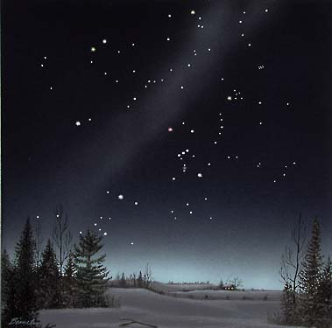
[图片说明]：在乡村或者乡村/郊区的过渡地区看到的冬季星座。冬季银河虽然可见，但并不壮观。这样的星空按照许多人的标准已经算是很好了，但是在波特尔的分类中只能名列第四或者第五。经过尝试之后还能看到更暗弱的恒星。版权：John Bianchi。
第5级：郊区的天空。仅在春秋季节最好的晚上才能看到黄道光。银河非常的暗弱，在地平向方向不可见。光源在大部分方向都比较明显，在大部分天空，云比天空背景要亮。肉眼的极限星等为5.6至6.0等，32厘米反射望远镜则为14.5至15等。
第6级：明亮郊区的天空。甚至在最好的夜晚，黄道光也无法被看到。仅在天顶方向的银河才能看见。天空中的地平高度35°以下的范围都发出灰白的光。天空中的云在任何地方都比较亮。你可以毫不费力的看到桌上的目镜和一旁的望远镜。没有双筒镜M33已不可能看到，对于肉眼来说仙女星系（M31）也仅仅是比较清晰的目标。肉眼极限星等为5.5等，32厘米望远镜在中等放大倍率下可以看到暗至14.0至14.5等的恒星。
第7级：郊区/城市过渡。整个天空呈现模糊的灰白色。在各个方向强光源都很清晰。银河已完全不可见。蜂巢星团（M44）或M31肉眼勉强可见且不十分明显。云比较亮。甚至使用中等大小的望远镜，最亮的梅西叶天体仍显得苍白。在真正的尝试之后，肉眼极限星等为5.0等，32厘米反射望远镜勉强可以达到14.0等。
第8级：城市天空。天空发出白色、灰色或橙色的光，你能毫不困难的阅读报纸。M31和M44只有在最好的夜晚才能被有经验的观测者用肉眼看到。用中等大小的望远镜仅能找到最亮的梅西叶天体。一些熟悉的星座已无法辨认或是整个消失。在最佳情况下，肉眼极限星等为4.5等，32厘米反射望远镜则为13等。
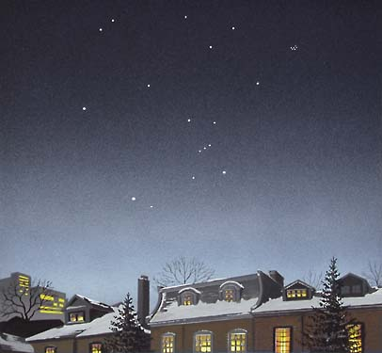
[图片说明]：第8或者第9级的星空所能看到的星座。版权：John Bianchi。
第9级：市中心的天空。整个天空被照的通亮，甚至在天顶方向也是如此。许多熟悉的星座已无法看见，巨蟹座、双子座等暗弱的星座根本看不到。也许除了昴星团，肉眼看不到任何的梅西叶天体。只有月亮、行星和一些明亮的星团才能给观星者带来一些乐趣（如果能观测到的话）。肉眼极限星等为4.0等或更小。

